Начальное приближение x0(t) = t:

eps = 10-1

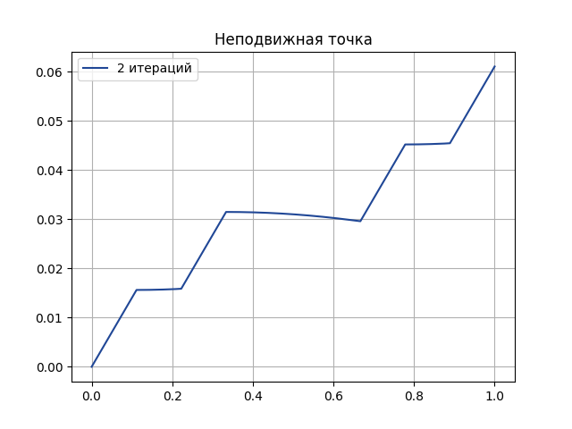

eps = 10-2

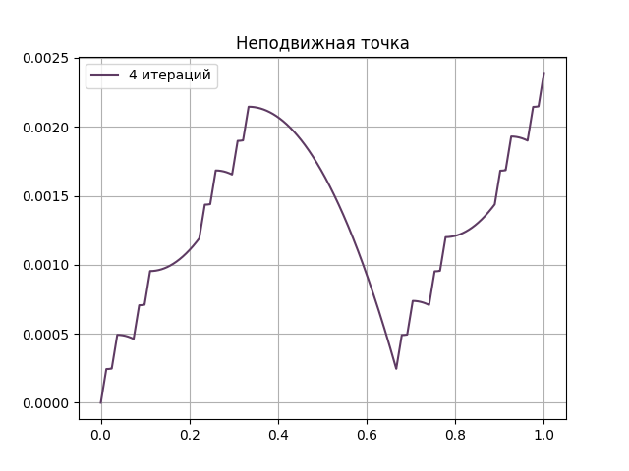

eps = 10-3

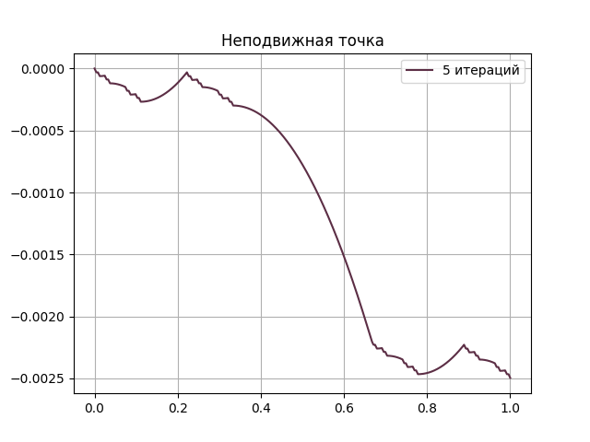

eps = 10-10

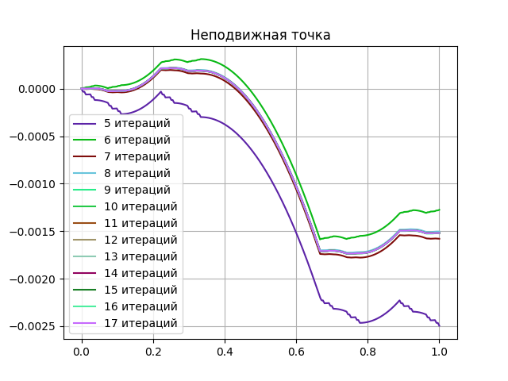

Начальное приближение x0(t) = -0.0015 \* t:

eps = 10-3

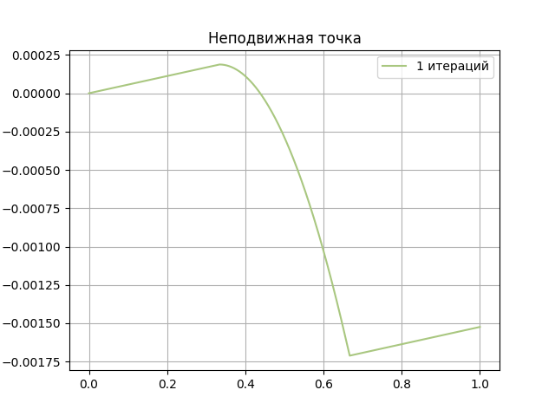

eps = 10-10

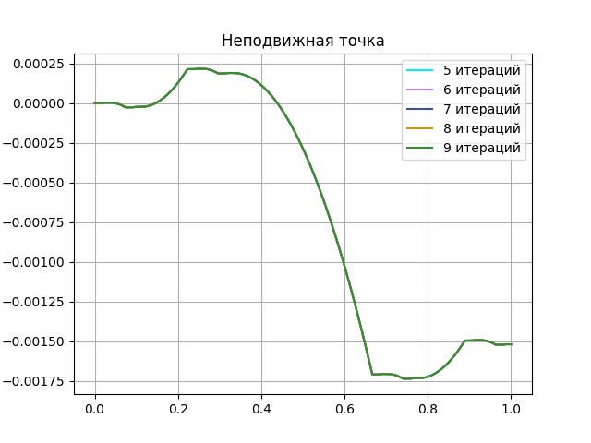

Начальное приближение x0(t) = 0:

eps = 10-3

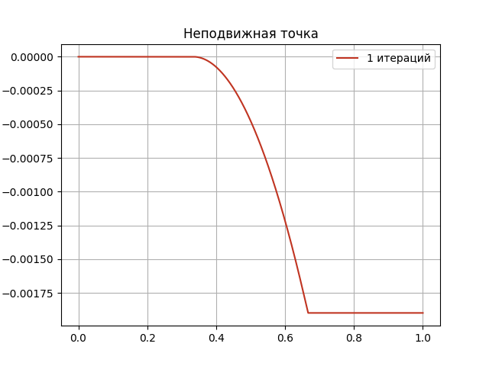

eps = 10-10

